浙江理工大学

《汇编语言》

学 院 | 信息学院
班 级 | 计算机科学与技术19（1）
姓 名 | 梅雨欣
学 号 | 2019329621004
任课教师 | 付峰  （上课时间：周四3-5节）

实验二 分支与循环程序设计
一、实验目的
1、掌握程序设计中的3种基本结构(顺序结构、选择程序、循环程序)。
2、熟练使用汇编语言的指令：数据传送类指令、数据运算类指令、逻辑判断类指令与转移指令、循环指令等。
3、初步了解系统功能调用的使用方法，尝试使用01H号功能调用进行字符输入的方法及使用02H号功能调用进行字符输出（显示）的方法。
二、实验环境与设备
计算机一台，并且安装Windows操作系统和macro assembler 5.0以上版本的系统软件。
三、预备知识
1、掌握汇编语言程序的上机步骤
2、掌握DEBUG的使用方法
3、掌握汇编语言的指令：
( 1 )数据传送类指令。
( 2 )数据运算类指令。
( 3 )逻辑判断类指令。
( 4 )与转移指令。
( 5 )循环指令等。

四、程序说明
    - 计算1+2+3+…+10，将结果显示在屏幕上。
    - 利用01H号功能调用输入10个一位数字，并将其由ASCII码转换为二进制数，依此保存到变量BUF的10个字节中，变量BUF的形式为BUF DB 10 DUP（？）。编程求出这10个数中的最大数和最小数，将最大数存入MAX单元、最小数存入MIN单元，并将其在屏幕上显示出来。
    - 对于第2题，怎样修改程序可以同时实现将10个数字的累加功能。（选作）
    - 对于第2题，若要求输入的是两位数，又该怎么办？（选作）
五、实验要求
1、上机前要作好充分准备，包括程序框图、源程序清单、调试步骤、测试方法、对运行结果的分析等。
2、要熟悉与实验有关的系统软件(如编辑程序、汇编程序、连接程序和调试程序等)的使用方法。在程序的调试过程中，有意识地学习及掌握debug程序的各种操作命令，以便掌握程序的调试方法及技巧。
3、程序调试完后，须由实验辅导教师在机器上检查运行结果，经教师认可后的源程序方可通过打印输出。每个实验完成后，应写出实验报告。实验报告的要求如下：
(1)实验目的：对本次实验的目的加以说明。
(2)实验内容：本次实验你所完成的具体内容加以说明。
(3)设计思想：绘制程序框图，并说明原理及算法、程序及数据结构、主要符号名等。
(4)程序代码：经辅导教师确认后的程序清单。
(5)结果分析：包括调试情况，如上机时遇到的问题及解决办法、观察到的现象及其分析．对程序设计技巧的总结及分析；程序的输出结果及对结果的分析；实验的心得体会等。

第一题
运行结果：
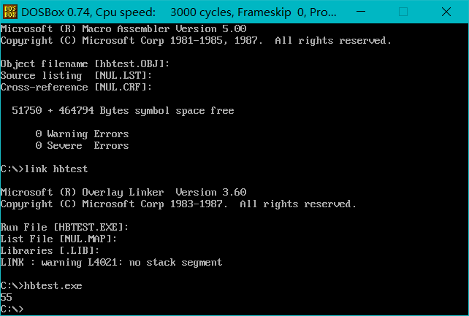

源程序代码：
DATA SEGMENT ;数据段
;定义变量
TIP DB 0DH, 0AH, 'RESULT:', '$'
DATA ENDS

CODE SEGMENT ;代码段
ASSUME DS:DATA, CS:CODE ;寻址伪指令
MAIN PROC FAR
MOV AX, DATA
MOV DS, AX

MOV CX, 10 ;循环次数10
MOV AX, 0

NEXT:
ADD AX, CX
LOOP NEXT

PRINT:
MOV BL, 10
DIV BL

MOV CH, AH
MOV CL, AL

LEA DX, TIP
MOV AH, 09
INT 21H

MOV DL, CL
ADD DL, '0'
MOV AH, 02 ;显示高位
INT 21H

MOV DL, CH
ADD DL, '0'
MOV AH, 02 ;显示低位
INT 21H

MOV AH, 4CH
INT 21H
MAIN ENDP
CODE ENDS
END MAIN

第二题
运行结果：
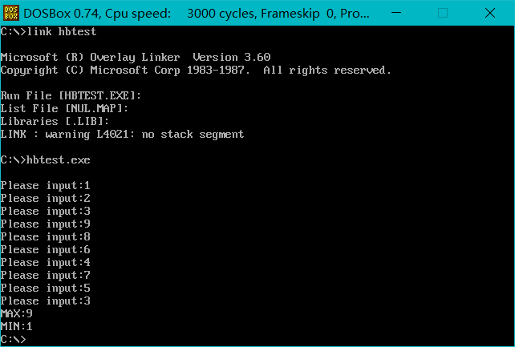

源程序代码：
DATA SEGMENT ;数据段
;定义变量
BUF DB 10 DUP(?)
MIN DB ?
MAX DB ?
TIP1 DB 0DH, 0AH, 'Please input:','$'
TIP2 DB 0DH, 0AH, 'MAX:','$'
TIP3 DB 0DH, 0AH, 'MIN:','$'
DATA ENDS

CODE SEGMENT ;代码段
ASSUME DS:DATA, CS:CODE ;寻址伪指令
MAIN PROC FAR
MOV AX, DATA
MOV DS, AX

MOV CX, 10 ;循环次数10
MOV BX, 0 ;
MOV SI, 0 ;BUF偏移量

INPUT:
LEA DX, TIP1
MOV AH, 09
INT 21H
MOV AH, 01
INT 21H
SUB AL, '0'
MOV BUF[SI], AL
INC SI
LOOP INPUT

MOV CX, 9
MOV SI, 0
MOV AL, BUF[SI] ;AL存最大值
MOV BL, AL ;BL存最小值

COM:
INC SI
MOV DL, BUF[SI]
CMP BL, DL
JL LESS ;最小值＜当前，与最大比较
MOV BL, DL ;反之更新最小值
JMP GREATER

LESS:
CMP AL, DL
JG GREATER ;最大值＞当前，返回比较
MOV AL, DL ;反之更新最大值

GREATER:
LOOP COM

PRINT:
MOV MAX, AL
LEA DX, TIP2
MOV AH, 09
INT 21H
MOV DL, MAX
ADD DL, '0'
MOV AH, 02
INT 21H

MOV MIN, BL
LEA DX, TIP3
MOV AH, 09
INT 21H
MOV DL, MIN
ADD DL, '0'
MOV AH, 02
INT 21H

MOV AH, 4CH
INT 21H

MAIN ENDP
CODE ENDS
END MAIN

第三题
运行结果：
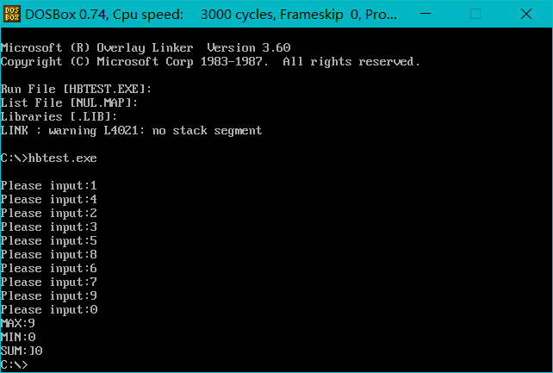

源程序代码：
DATA SEGMENT ;数据段
;定义变量
BUF DB 10 DUP(?)
MIN DB ?
MAX DB ?
TIP1 DB 0DH, 0AH, 'Please input:', '$'
TIP2 DB 0DH, 0AH, 'MAX:', '$'
TIP3 DB 0DH, 0AH, 'MIN:', '$'
TIP4 DB 0DH, 0AH, 'SUM:', '$'
DATA ENDS

CODE SEGMENT ;代码段
ASSUME DS:DATA, CS:CODE ;寻址伪指令
MAIN PROC FAR
MOV AX, DATA
MOV DS, AX

MOV CX, 10 ;循环次数10
MOV SI, 0 ;BUF偏移量

INPUT:
LEA DX, TIP1
MOV AH, 09
INT 21H
MOV AH, 01
INT 21H
SUB AL, '0'
MOV BUF[SI], AL
INC SI
LOOP INPUT

MOV CX, 9
MOV SI, 0
MOV AL, BUF[SI] ;AL存最大值
MOV BL, AL ;BL存最小值

COM:
INC SI
MOV DL, BUF[SI]
CMP BL, DL
JL LESS ;最小值＜当前，与最大比较
MOV BL, DL ;反之更新最小值
JMP GREATER

LESS:
CMP AL, DL
JG GREATER ;最大值＞当前，返回比较
MOV AL, DL ;反之更新最大值

GREATER:
LOOP COM

PRINT:
MOV MAX, AL
LEA DX, TIP2
MOV AH, 09
INT 21H
MOV DL, MAX
ADD DL, '0'
MOV AH, 02
INT 21H

MOV MIN, BL
LEA DX, TIP3
MOV AH, 09
INT 21H
MOV DL, MIN
ADD DL, '0'
MOV AH, 02
INT 21H

MOV CX, 10
MOV SI, 0
MOV BL, 0
SUM:
ADD BL, BUF[SI] ;计算累加和
INC SI ;位移+1
LOOP SUM

PRINT2:
LEA DX, TIP4 ;输出SUM
MOV AH, 09
INT 21H
MOV AL, BL
CBW
ADD AL, '0'
MOV CH, AH
MOV DL, AL
MOV AH, 02
INT 21H
ADD CH, '0'
MOV DL, CH
MOV AH, 02
INT 21H

MOV AH, 4CH
INT 21H

MAIN ENDP
CODE ENDS
END MAIN

第四题
运行结果：
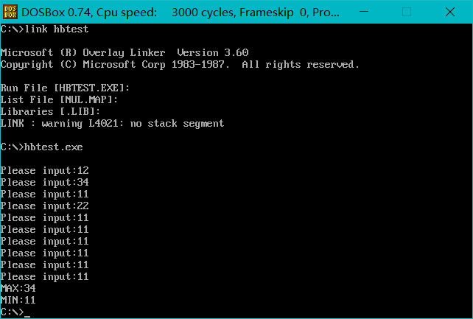

源程序代码：
DATA SEGMENT ;数据段
;定义变量
BUF DB 10 DUP(?)
MIN DB ?
MAX DB ?
TIP1 DB 0DH, 0AH, 'Please input:', '$'
TIP2 DB 0DH, 0AH, 'MAX:', '$'
TIP3 DB 0DH, 0AH, 'MIN:', '$'
DATA ENDS

CODE SEGMENT ;代码段
ASSUME DS:DATA, CS:CODE ;寻址伪指令
MAIN PROC FAR
MOV AX, DATA
MOV DS, AX

MOV CX, 10 ;循环次数10
MOV SI, 0 ;BUF偏移量

INPUT:
LEA DX, TIP1
MOV AH, 09
INT 21H
MOV AH, 01
INT 21H
SUB AL, '0'
CBW
MOV BL,10
MUL BL
MOV DL, AL
MOV AH, 01
INT 21H
SUB AL, '0'
MOV AH, 0
ADD AL, DL
MOV BUF[SI], AL
INC SI
LOOP INPUT

MOV CX, 9
MOV SI, 0
MOV AL, BUF[SI] ;AL存最大值
MOV BL, AL ;BL存最小值

COM:
INC SI
MOV DL, BUF[SI]
CMP BL, DL
JL LESS ;最小值＜当前，与最大比较
MOV BL, DL ;反之更新最小值
JMP GREATER

LESS:
CMP AL, DL
JG GREATER ;最大值＞当前，返回比较
MOV AL, DL ;反之更新最大值

GREATER:
LOOP COM

PRINT:
MOV MAX, AL
MOV MIN, BL
LEA DX, TIP2
MOV AH, 09
INT 21H
MOV AL, MAX
CBW
MOV BL, 10
DIV BL
ADD AL, '0'
MOV DL, AL
MOV CH, AH
MOV AH, 02
INT 21H
ADD CH, '0'
MOV DL, CH
MOV AH, 02
INT 21H

LEA DX, TIP3
MOV AH, 09
INT 21H
MOV AL, MIN
CBW
MOV BL, 10
DIV BL
ADD AL, '0'
MOV DL, AL
MOV CH, AH
MOV AH, 02
INT 21H
ADD CH, '0'
MOV DL, CH
MOV AH, 02
INT 21H

MOV AH, 4CH
INT 21H

MAIN ENDP
CODE ENDS
END MAIN

